EEM312 KISA SINAV-1 22.03.2010

5V
4.5
4

3

2
1.5
1
0.5
0
NM_{H}
Belirsiz Bölge
NM_{L}
Yanda gürültü sınırları (noise margin) gösterilen inverter için geçerli VTC’yi (Voltage Transfer Characteristic) düz çizgilerden oluşacak biçimde çiziniz.

V_{OL}, V_{OH}, V_{IL}, V_{IH}, V_{SW} değerlerini yazınız ve VTC üzerinde işaretleyerek gösteriniz. V_{M} noktasını ve gürültü sınırlarını VTC üzerinde belirtiniz.

Sizce bu inverter kullanışlı mıdır? Niçin? (40p)
1.

Bu inverter için N_{MH} değeri V_{OH}-V_{IH} = 4.5-1.5 = 3V, N_{ML} değeri ise V_{IL}-V_{OL} = 1-0.5 = 0.5V kadardır. Görüldüğü gibi, N_{ML} çok dardır. Bu da, düşük mantık seviyesinde gürültü duyarlığını çok arttırır. Ayrıca VTC simetrik değildir (V_{M} aşağıda) ve çıkış sinyali rail-to-rail (0-5V) salınım yapamamakta, 0.5V-4.5V salınım (V_{sw} = 4V) yapabilmektedir.
Bu nedenlerle verilen inverter kullanışlı değildir.
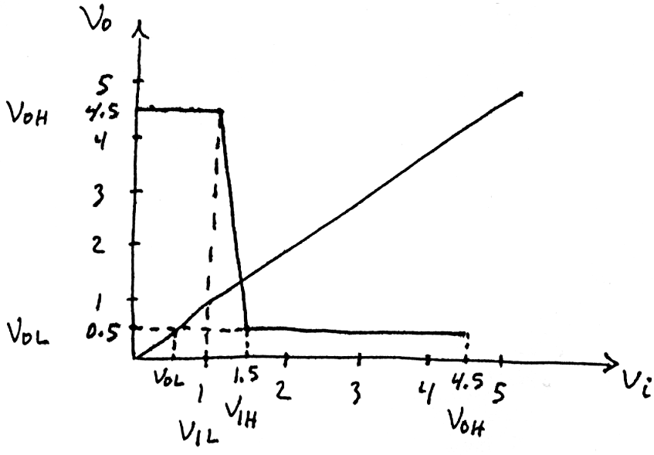
V_{M}
V_{sw}

2. 2006 yılında piyasaya sürülen Intel Core-2 işlemci üretiminde, değişken maliyetlerin mi, sabit maliyetlerin mi daha önemli olduğunu, gerekçeli biçimde açıklayınız (30p).

IC Maliyeti = (IC değişken maliyeti) + [(Sabit maliyet)/(üretilen IC adedi)]
Olduğuna göre, Intel P4 gibi büyük bir pazar payına sahip olduğu için, yüksek sayılarda üretilen bir IC’de değişken maliyetler daha etkili ve önemli olmaktadır.

3. Bir p-n kesiminde (p-n junction), terminal akımı 10nA olarak ölçülmekte ve bu akımın değişen ortam sıcaklığından etkilenmediği gözlenmektedir. Ölçümün yapıldığı ısıda drift akımı 15nA olduğuna göre, uygulanan eğilimleme geriliminde akmakta olan difüzyon akımının değeri ne olmalıdır? Nasıl bir eğilimlemenin söz konusu olduğunu (ileri-ters), basit bir çizim üzerinde, akımların yönlerini de göstererek açıklayınız. (30p)

1. Aşağıdaki şekil üzerinde V_{OH}, V_{IH}, V_{OL} ve V_{IL} seviyelerini gösteriniz (35p):
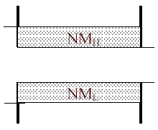

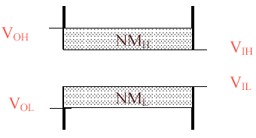

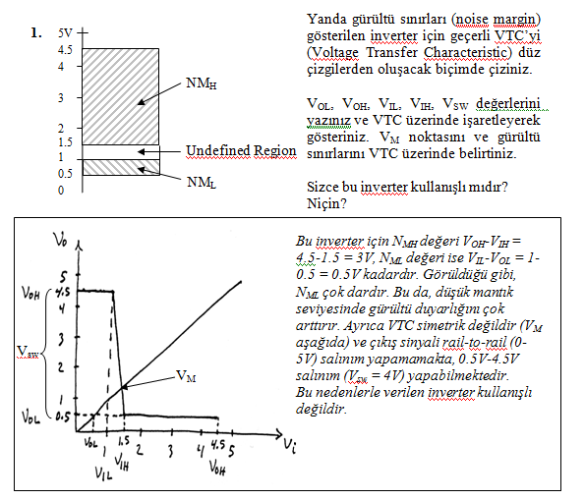
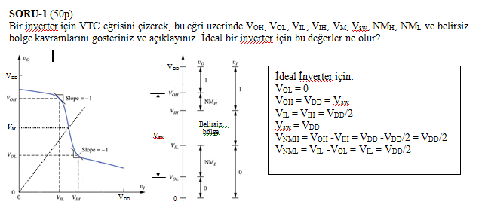
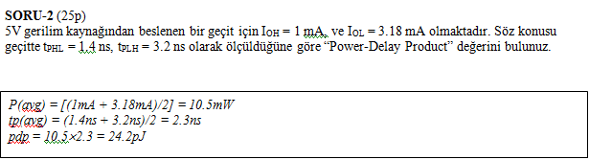
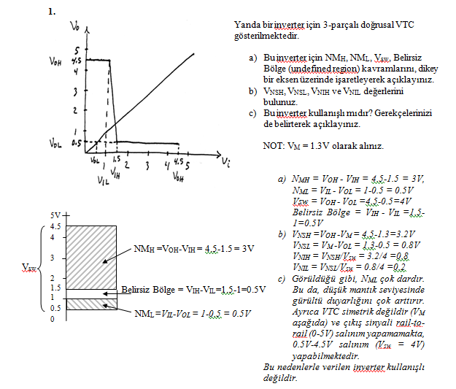
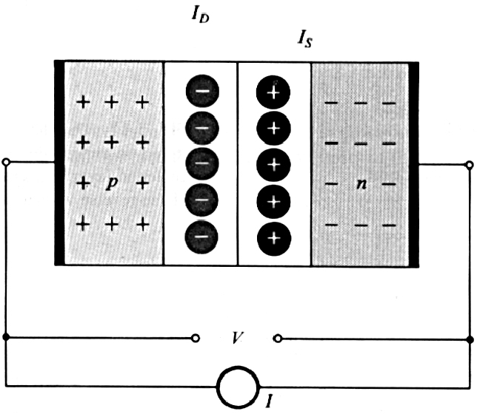
+
-
Ters eğilimlemede, terminal akımı hemen hemen drift (saturation) akımından ibaret olacaktır. Bu akım da azınlık taşıyıcıları tarafından oluşturulduğundan ısıya çok duyarlıdır. Soruda, terminal akımının ısıdan etkilenmediği belirtildiğine göre, düz eğilimleme (forward bias) söz konusudur. Devre buna göre çizilirse, kararlı durumda I = I_{D} – I_{S} olacaktır. Burada I_{D} çoğunluk taşıyıcılarının oluşturduğu difüzyon akımını, I_{S} ise azınlık taşıyıcılarının oluşturduğu drift (saturation) akımını simgelemektedir.
Verilen değerleri kullanırsak: 10 = I_{D} – 15 → I_{D} = 25nA bulunur.

